Publication date 10-March-2026
Privacy External
Document type Test Report
Project Classification de produits e-commerce Rakuten

REVISION |  | DESIGNATION
001 | - | Classification de produits e-commerce Rakuten

- Classification de produits e-commerce Rakuten

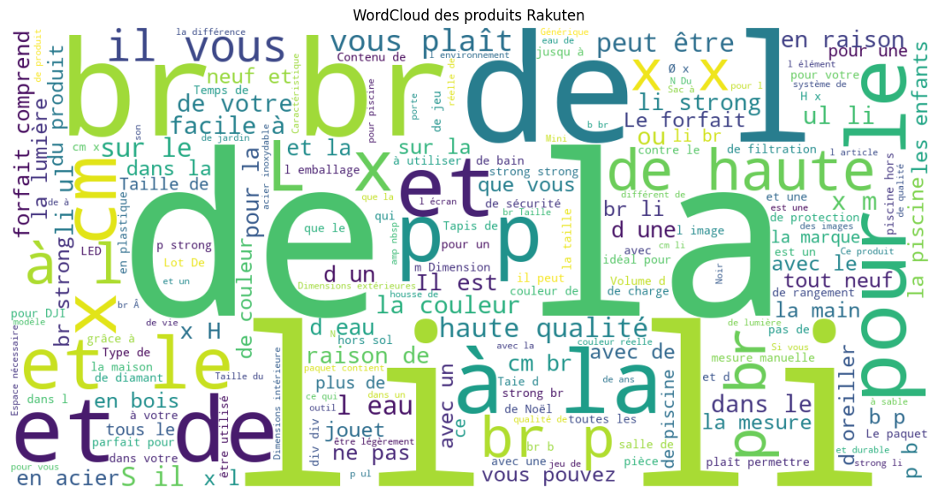
Objectif
L’objectif principal de ce projet est de développer une application de classification automatique de produits e-commerce capable de prédire la catégorie d’un produit à partir de son titre, de sa description et éventuellement de son image. Pour cela, le projet vise d’abord à explorer et prétraiter les données, puis à concevoir et évaluer un modèle de classification de base. Dans une logique MLOps, le système devra également intégrer une API d’inférence (FastAPI) permettant d’effectuer des prédictions, ainsi qu’un suivi des expérimentations avec MLflow afin de comparer les performances des différents modèles. Enfin, l’objectif est de proposer une solution reproductible, scalable et facilement maintenable, capable d’être mise à jour lorsque de nouvelles catégories de produits apparaissent, et d’être accessible via une interface utilisateur (Streamlit) pour démontrer son fonctionnement.

CONTENT
1 Generalities 5
1.1 EUT Presentation 5
1.1.1 GEH2 5
1.2 Technical description of the EUT 7
1.3 Sub-System Presentation 7
1.4 Sub System 1 7
1.5 Sub System 2 7
2 Tests Description 8
2.1 Introduction 8
2.2 Test Plan 9
2.3 Equipment 10
2.4 Test Setup 11
2.5 Procedure 12
3 Results 13
3.1 Test 1 13
3.2 Test 2 13
4 Appendixes 14

List of Abbreviations

Abbreviation | Definition
ATEX | Explosive Atmosphere
CAN | Controller Area Network
CID | Configuration Index System
CPS | Contact and Preload System
ECU | Engine Control Unit
ESD | Emergency Shutdown
FC | Fuel Cell
FCS | Fuel Cell System
FMS  GEH2 | Fuel Management System  Di-Hydrogen Genset
H2 | Dihydrogen
HMI | Human Machine Interface
HP | High Pressure
HT | High Temperature
LAN | Local Area Network
LEL | Lower Explosive Limit
LP | Low Pressure
LT | Low Temperature
MCS | Monitoring and Control system
OMS | Oxidant Management System
PC | Personal Computer
PDIAG | Diagnostic cable
SCH2 | H2 Safety Card
TBT | Très Basse Tension - 12/24V electrical box
TMS | Thermal Management System
UCGE | Embedded System Control Unit

Introduction
Dans le contexte du e-commerce, la classification automatique des produits est un enjeu majeur pour améliorer l’organisation des catalogues, faciliter la recherche des utilisateurs et optimiser les systèmes de recommandation. Le projet présenté s’appuie sur les données du challenge Rakuten France Multimodal Product Data Classification, qui comprend environ 99 000 produits répartis dans plus de 1000 catégories, avec des informations textuelles (titre et description) et visuelles (images) associées à chaque produit. L’objectif est de concevoir un système de classification automatique multimodale capable d’assigner correctement une catégorie à un produit à partir de ces données. Ce projet s’inscrit dans une démarche MLOps, impliquant non seulement la construction d’un modèle de machine learning performant, mais aussi la mise en place d’une infrastructure permettant l’entraînement, le suivi, le déploiement et la mise à jour du modèle dans un environnement applicatif.

Exploration des données

Description des données

Pour ce défi, Rakuten France met à disposition environ 99 000 fiches produits au format CSV, comprenant un ensemble d’entraînement (84 916) et un ensemble de test (13 812). L’ensemble de données contient les désignations, descriptions et images des produits, ainsi que leur code de type correspondant.

Les données sont divisées selon deux critères, formant quatre ensembles distincts : entraînement ou test, entrée ou sortie.

X_train.csv: fichier d'entrée d'entraînement
Y_train.csv: fichier de sortie d'entraînement
X_test.csv: fichier d'entrée de test

Un fichier contenant toutes les images est également images.zipfourni. Sa décompression créera un dossier nommé `training.jpg` imagescontenant deux sous-dossiers nommés ` training.jpg` image_traininget image_test`test.jpg`, contenant respectivement les images d'entraînement et de test.

La première ligne des fichiers d'entrée contient l'en-tête, et les colonnes sont séparées par une virgule ( ","). Les colonnes sont :

Un identifiant numérique pour le produit. Cet identifiant permet d'associer le produit à son code de type de produit correspondant.
Désignation - Le titre du produit, un court texte résumant le produit.
Description - Texte plus détaillé décrivant le produit. Ce champ n’est pas utilisé par tous les marchands ; par conséquent, afin de préserver l’originalité des données, le champ « Description » peut contenir la valeur NaN pour de nombreux produits .
productid - Un identifiant unique pour le produit.
imageid - Un identifiant unique pour l'image associée au produit.
Les champs imageid et productid permettent de récupérer les images depuis le dossier d'images correspondant. Pour un produit donné, le nom du fichier image estimage_imageid_product_productid.jpg

Voici un exemple de fichier d'entrée :

,designation,description,productid,imageid
0,Olivia: Personalisiertes Notizbuch 150 Seiten Punktraster Ca Din A5 Rosen-Design,,3804725264,1263597046
1,Journal Des Arts (Le) NÃ Â° 133 Du 28/09/2001 - L'art Et Son Marche Salon D'art Asiatique A Paris - Jacques Barrere - Francois Perrier - La Reforme Des Ventes Aux Encheres Publiques - Le Sna Fete Ses Cent Ans.,,436067568,1008141237

Le nom du fichier image correspondant au premier produit est image_1263597046_product_3804725264.jpg, et celui du second produit est image_1008141237_product_436067568.jpg. On peut rappeler que toutes les images correspondant aux produits d'entraînement listés dans X_train.csvse trouvent dans image_trainingle sous-dossier , et toutes les images correspondant aux produits de test listés dans X_test.csvse trouvent dans image_testle sous-dossier .

Le fichier de sortie d'entraînement ( Y_train.csv) contient prdtypecodela catégorie pour la tâche de classification, pour chaque identifiant entier dans le fichier d'entrée d'entraînement ( X_train.csv). Ici aussi, la première ligne du fichier est l'en-tête et les colonnes sont séparées par des virgules.

Voici un exemple du fichier de sortie :

,prdtypecode
0,10
1,2280

Pour le fichier d'entrée de test X_test.csv, les participants doivent fournir un fichier de sortie de test au même format que le fichier de sortie d'entraînement (en associant chaque identifiant numérique à la valeur prédite prdtypecode). La première ligne de ce fichier de sortie de test doit contenir l'en-tête ,prdtypecode.

Visualisation des données

Répartition des classes

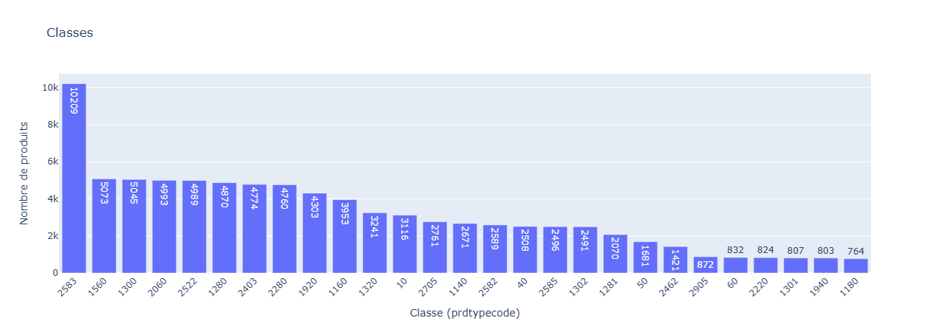

Longueur de texte

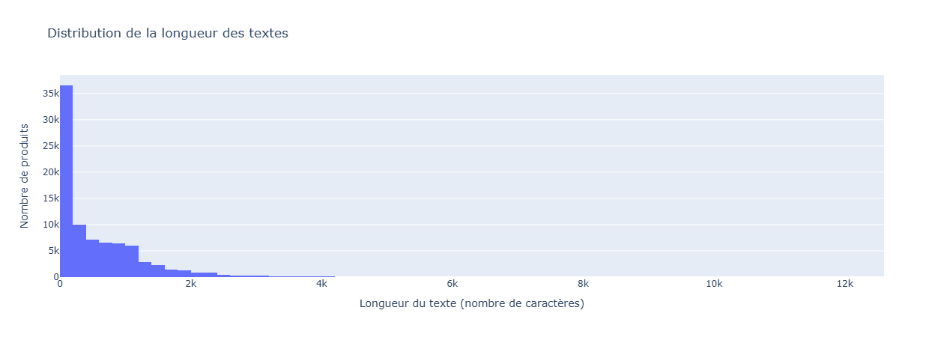

Ratio des descriptions

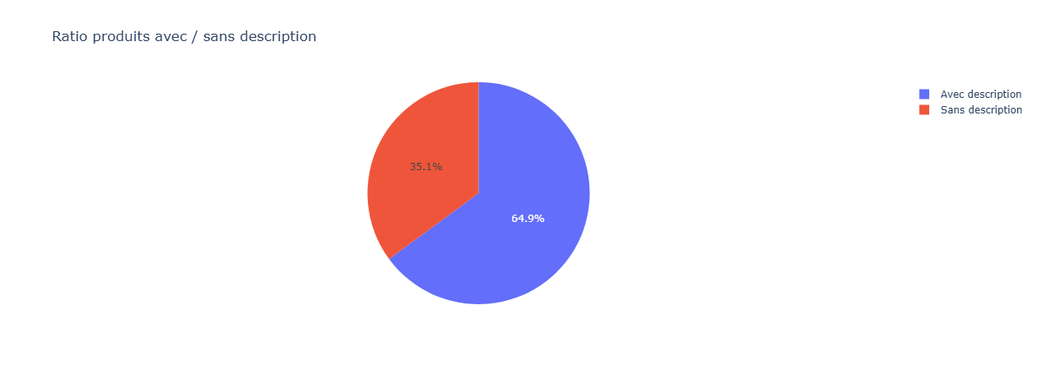

Modélisation

Notes

- Recréer un environnement virtuel

cd C:\Users\AnthonySAINDOY-EODev\Documents\Rakuten-Challenge

- Créer un nouvel environnement

python -m venv venv

- Activer l’environnement

venv\Scripts\activate

- Installer les dépendances

pip install -r requirements.txt

- Relancer ton API

uvicorn app.main:app --reload

- Résultat attendu

http://127.0.0.1:8000/docs

Recréer un environnement virtuel

